Tên bài dạy: QUAN HỆ GIỮA GÓC VÀ CẠNH ĐỐI DIỆN TRONG TAM GIÁC
Môn học: Toán; lớp: 7
Thời gian thực hiện: 2 tiết

MỤC TIÊU

Về kiến thức, kĩ năng
+ Nhận biết hai định lí về cạnh và góc đối diện trong tam giác.
+ Vận dụng vào tam giác vuông để nhận biết được cạnh lớn nhất trong tam giác vuông.

Về năng lực
+ Rèn luyện và phát triển năng lực toán học, đặc biệt là năng lực tư duy và lập luận toán học.
+ Góp phần phát triển các năng lực chung như năng lực giao tiếp và hợp tác (qua việc thực hiện hoạt động nhóm, …), năng lực thuyết trình, báo cáo (khi trình bày kết quả của nhóm), năng lực tự chủ và tự học (khi đọc phần Đọc hiểu – Nghe hiểu, làm bài tập ở nhà), …

Về phẩm chất
Góp phần giúp HS rèn luyện và phát triển các phẩm chất tốt đẹp (yêu nước, nhân ái, chăm chỉ, trung thực, trách nhiệm):
+ Tích cực phát biểu, xây dựng bài và tham gia các hoạt động nhóm;
+ Có ý thức tích cực tìm tòi, sáng tạo trong học tập; phát huy điểm mạnh, khắc phục các điểm yếu của bản thân.

THIẾT BỊ DẠY HỌC VÀ HỌC LIỆU

Giáo viên:
+ SGK, Tài liệu giảng dạy, giáo án PPT, thước đo góc, ê-ke, thước thẳng có chia khoảng.

Học sinh:
+ SGK, vở ghi, dụng cụ học tập.
+ Ôn lại nội dung bài Tổng các góc trong một tam giác.
III. TIẾN TRÌNH DẠY HỌC
A. HOẠT ĐỘNG KHỞI ĐỘNG (MỞ ĐẦU)
a) Mục tiêu: Gợi động cơ, tạo tình huống xuất hiện trong thực tế để HS tiếp cận với nội dung bài học.
b) Nội dung: HS quan sát Hình 9.1, bằng kinh nghiệm cuộc sống của bản thân trả lời câu hỏi, từ đó làm nảy sinh nhu cầu dẫn đến kiến thức mới.
c) Sản phẩm: Câu trả lời của HS.
d) Tổ chức thực hiện:
Bước 1: Chuyển giao nhiệm vụ:
- GV yêu cầu HS đọc tình huống mở đầu
Trong trận bóng đá, trái bóng đang ở vị trí D,ba cầu thủ đứng thẳng hàng tại vị trí A, B, C trên sân với số áo lần lượt là 4, 2, 3 như Hình 9.1. Theo em cầu thủ nào gần với trái bóng nhất, cầu thủ nào xa trái bóng nhất? Tại sao? (Biết rằng là góc tù) | 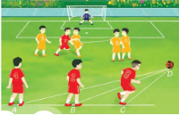  Hình 9.1
- GV: Với thước đo góc có thể so sánh các cạnh của một tam giác trong hình trên hay không?
Bước 2: Thực hiện nhiệm vụ: HS quan sát và chú ý lắng nghe, thảo luận nhóm đôi hoàn thành yêu cầu.
Bước 3: Báo cáo, thảo luận: GV gọi một số HS trả lời, HS khác nhận xét, bổ sung.
- Trả lời câu hỏi: cầu thủ mang áo số 3 gần trái bóng nhất và cầu thủ mang áo số 4 xa trái bóng nhất.
Bước 4: Kết luận, nhận định: GV đánh giá kết quả của HS, trên cơ sở đó dẫn dắt HS vào bài học mới: " Trong bài học này chúng ta sẽ học các kiến thức toán học cần thiết để có thể đưa ra câu trả lời chính xác cho câu hỏi trên.."

B. HÌNH THÀNH KIẾN THỨC MỚI

Hoạt động 1: GÓC ĐỐI DIỆN VỚI CẠNH LỚN HƠN TRONG MỘT TAM GIÁC
a) Mục tiêu: HS nêu được định lí về góc đối diện với cạnh lớn hơn; so sánh các góc trong một tam giác khi biết độ dài các cạnh.
b) Nội dung: HS quan sát SGK để tìm hiểu nội dung kiến thức theo yêu cầu của GV, trả lời câu hỏi, thực hiện các HĐ1, HĐ2, hiểu và nắm được VD1, làm bài Luyện tập 1.
c) Sản phẩm: HS hình thành được kiến thức bài học, nhận biết số đo góc nào lớn hơn, nắm vững định lí 1.
d) Tổ chức thực hiện:
HĐ CỦA GV VÀ HS | SẢN PHẨM DỰ KIẾN
GV: Ta đã biết trong tam giác cân ABC tại A, tức là AB = AC.  Bây giờ ta xét trường hợp AB>AC hoặc AB<AC để biết quan hệ giữa .  Bước 1: Chuyển giao nhiệm vụ:  - GV cho HS làm HĐ1, HĐ2 (SGK/60) theo nhóm 4.  Bước 2: Thực hiện nhiệm vụ:  - HS theo dõi SGK, chú ý nghe, tiếp nhận kiến thức, hoàn thành các yêu cầu, hoạt động cặp đôi, kiểm tra chéo đáp án.  - HS suy nghĩ trả lời câu hỏi.  - HS thực hiện nhóm làm phần HĐ1, HĐ2.  - HS thực hiện Luyện tập 1.  Bước 3: Báo cáo, thảo luận:  - HS giơ tay phát biểu, lên bảng trình bày  - Đại diện nhóm trình bày bài.  - Một số HS khác nhận xét, bổ sung cho bạn.  Bước 4: Kết luận, nhận định:  - GV: Qua 2 HĐ trên hãy rút ra nhận xét gì về mối quan hệ giữa cạnh và góc?  - HS nêu định lí 1.  - GV vẽ hình minh hoạ lên bảng, gọi  HS dựa vào hình ghi GT-KL.  - HS ghi bài vào vở.  - GV: Thông qua định lí 1, GV giới thiệu VD1 cho HS cùng tìm hiểu.  - GV yêu cầu HS áp dụng làm Luyện tập 1. | 1. Góc đối diện với cạnh lớn hơn trong một tam giác.  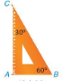  So sánh hai góc theo cạnh đối diện  HĐ1: Hình 9.2a  Giải  . Độ dài các cạnh : AB, AC, BC  . Độ lớn các góc: , ,  . Góc lớn nhất đối diện với cạnh BC  . Góc bé nhất đối diện với cạnh AB  HĐ2:  Giải  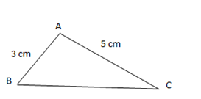  Dự đoán của HS  Định lí 1 (SGK/60)  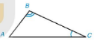  Ví dụ 1 (SGK/60)  Luyện tập 1.  Giải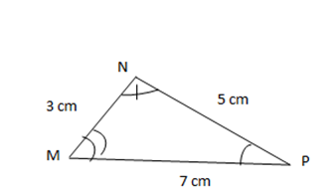  . Góc đối diện cạnh MN là  . Góc đối diện cạnh NP là  . Góc đối diện cạnh MP là  Sắp xếp các cạnh từ bé đến lớn ta có MN< NP < MP . Từ đó theo định lí 1 ta có < <
  GT | ABC; AC < AB
  KL

Hoạt động 2: CẠNH ĐỐI DIỆN GÓC LỚN HƠN TRONG MỘT TAM GIÁC
a) Mục tiêu: HS nêu được định lí về cạnh đối diện với góc lớn hơn; so sánh các cạnh trong một tam giác khi biết số đo các góc.
b) Nội dung: HS quan sát SGK để tìm hiểu nội dung kiến thức theo yêu cầu của GV, trả lời câu hỏi, thực hiện các HĐ3, HĐ4, hiểu và nắm được VD2, làm bài Luyện tập 2 và Phần Tranh luận.
c) Sản phẩm: HS hình thành được kiến thức bài học, nhận biết độ dài cạnh nào lớn hơn, nắm vững định lí 2.
d) Tổ chức thực hiện:
HOẠT ĐỘNG CỦA GV VÀ HS | SẢN PHẨM DỰ KIẾN
Bước 1: Chuyển giao nhiệm vụ:  - GV yêu cầu HS thảo luận nhóm đôi, hoàn thành HĐ3, HĐ4 (SGK/61).  Bước 2: Thực hiện nhiệm vụ:  - HS theo dõi SGK, chú ý nghe, tiếp nhận kiến thức, hoàn thành các yêu cầu, hoạt động cặp đôi, kiểm tra chéo đáp án.  - HS suy nghĩ trả lời câu hỏi.  - HS thực hiện nhóm làm phần HĐ3, HĐ4.  Bước 3: Báo cáo, thảo luận:  - HS giơ tay phát biểu, trình bày câu trả lời.  - Một số HS khác nhận xét, bổ sung cho bạn.  Bước 4: Kết luận, nhận định:  - GV: Qua 2 HĐ trên hãy rút ra nhận xét gì về mối quan hệ giữa góc và cạnh?  - HS nêu định lí 2.  - GV vẽ hình minh hoạ lên bảng, gọi  HS dựa vào hình ghi GT-KL.  - HS ghi bài vào vở.  - GV: Thông qua định lí 2, GV giới thiệu VD2 cho HS cùng tìm hiểu.  - GV yêu cầu HS áp dụng làm Luyện tập 2.  - GV tổng quát lưu ý lại kiến thức trọng tâm và yêu cầu HS ghi chép đầy đủ vào vở. | 2. Cạnh đối diện với góc lớn hơn trong một tam giác.  So sánh hai cạnh theo góc đối diện  HĐ3:  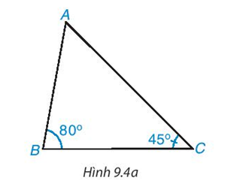  Giải  Theo hình vẽ, ta có: = 80° , = 45°.  Từ đó ta có > . Suy ra AC > AB  HĐ4:  Giải  Đúng như dự đoán ở HĐ3, AC > AB.  Định lí 2 (SGK/61)  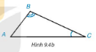  Ví dụ 2 (SGK/61)  Luyện tập 2.  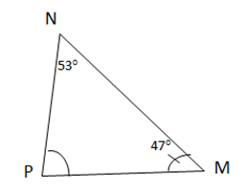  Tam giác MNP có  = 47°, = 53°  Vậy số đo góc là : 180°- (53°+47°) = 180°-100° = 80°  Từ đó trong tam giác MNP có < < . Theo định lí 2, ta được NP < PM < MN
  GT | ABC;
  KL | AC < AB
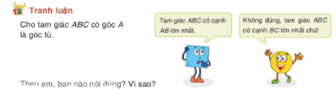

Bước 1: Chuyển giao nhiệm vụ:
- GV yêu cầu HS thảo luận nhóm đôi giải quyết phần Tranh luận (SGK/61).
Bước 2: Thực hiện nhiệm vụ:
Các cặp đôi tiến hành trao đổi, tranh luận
Bước 3: Báo cáo, thảo luận:
GV gọi 2 HS bất kỳ đứng tại chỗ trả lời câu hỏi trên.
Bước 4: Kết luận, nhận định:
Câu trả lời mong đợi:
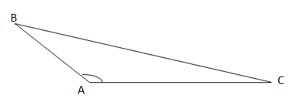
Góc tù là góc lớn hơn góc vuông và nhỏ hơn tổng 3 góc trong tam giác. Từ đó ta có 90° < < 180°. Suy ra là góc lớn nhất trong tám giác ABC
Theo định lí 2, ta được BC là cạnh có độ dài lớn nhất tam giác ABC.
- GV yêu cầu học sinh đọc phần Nhận xét (SGK/62)
- GV tổng quát lưu ý lại kiến thức trọng tâm của bài học hôm nay.
C. HOẠT ĐỘNG LUYỆN TẬP
a) Mục tiêu: Học sinh củng cố lại kiến thức về mối quan hệ giữa góc và cạnh trong một tam giác.
b) Nội dung: HS vận dụng các kiến thức đã học, làm Bài 9.1, Bài 9.2 (SGK/62)
c) Sản phẩm học tập: HS giải được bài về mối quan hệ giữa góc và cạnh trong một tam giác.
d) Tổ chức thực hiện:
Bước 1: Chuyển giao nhiệm vụ:
- GV tổng hợp các kiến thức cần ghi nhớ cho HS
- GV tổ chức cho HS hoạt động theo nhóm Bài 9.1, Bài 9.2 (SGK/62)
Bước 2: Thực hiện nhiệm vụ: HS quan sát và chú ý lắng nghe, thảo luận nhóm, hoàn thành các bài tập GV yêu cầu.
- GV quan sát và hỗ trợ.
Bước 3: Báo cáo, thảo luận:
- Mỗi bài tập GV mời đại diện các nhóm trình bày. Các HS khác chú ý chữa bài, theo dõi nhận xét bài các nhóm trên bảng.
Bước 4: Kết luận, nhận định:
- GV chữa bài, chốt đáp án, tuyên dương các hoạt động tốt, nhanh và chính xác.
Kết quả mong đợi:

Bài 9.1 (SGK/62)  a) Ta có = 105°. Suy ra 90° < < 180°, là góc tù. Tam giác ABC là tam giác tù.  b) Số đo góc là: 180°- (105° + 35°) = 180° - 140° = 40°  Vậy trong tam giác ABC ta có > >  Theo định lý ta có, BC > AB > AC  Vậy BC chính là cạnh lớn nhất của tam giác ABC. | 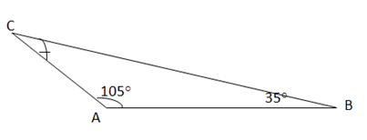
Bài 9.2 (SGK/62)  Theo hình ta có AC = AD + DC  Mà DC= BC. Suy ra AC= AD+ BC.  Ta có AC > BC hay BC < AC  Theo định lý , ta có <  Vậy kết luận c) là kết luận đúng | 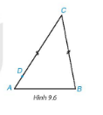

D. HOẠT ĐỘNG VẬN DỤNG
a) Mục tiêu:
- Học sinh thực hiện làm bài tập vận dụng để nắm vững kiến thức về mối quan hệ giữa góc và cạnh trong một tam giác.
b) Nội dung: HS sử dụng SGK và vận dụng kiến thức đã học để làm bài tập Bài 9.4(SGK/62)
c) Sản phẩm: HS vận dụng kiến thức đã học giải được bài toán về mối quan hệ giữa góc và cạnh trong một tam giác.
d) Tổ chức thực hiện:
Bước 1: Chuyển giao nhiệm vụ
- GV yêu cầu HS hoạt động nhóm 4 hoàn thành bài tập Bài 9.4(SGK/62)
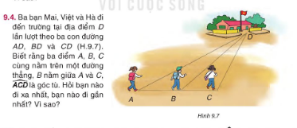
Bước 2: Thực hiện nhiệm vụ
- HS suy nghĩ trả lời câu hỏi, thảo luận đưa ý kiến.
- GV điều hành, quan sát, hỗ trợ.
Bước 3: Báo cáo, thảo luận
- HS lên bảng trình bày kết quả, các HS khác ở lắng nghe, nhận xét, cho ý kiến bổ sung.
Bước 4: Kết luận, nhận định
- GV nhận xét, đánh giá, đưa ra đáp án đúng, chú ý các lỗi sai của học sinh hay mắc phải.
Kết quả mong đợi:
Bài 9.4(SGK/62)
- Ta có là góc tù. Vậy là góc lớn nhất trong tam giác ACD. Theo định lý, ta có AD là cạnh có độ dài lớn nhất tam giác ACD.  Vậy Mai là người đi xa nhất.  - B thuộc đường thẳng AC . Vậy =. Suy ra là góc tù của tam giác BCD. Vậy theo định lý, cạnh BD lớn hơn cạnh CD  Vậy Việt sẽ đi xa hơn Hà. Hà là người đi ngắn nhất | 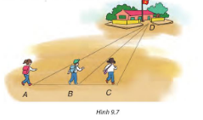

* HƯỚNG DẪN VỀ NHÀ
- Học thuộc các định lí đã học.
- Hoàn thành 9.3; 9.5 và các bài tập trong SBT
- Chuẩn bị “Bài 32: Quan hệ giữa đường vuông góc và đường xiên”

